虹桥综合交通枢纽
市政道路及配套工程6标沟槽开挖施工方案专家评审会

2009年2月16日（星期一）下午2：00在公司10楼第一会议室，召开由宏润建设集团承建的虹桥综合交通枢纽市政道路及配套工程6标沟槽开挖施工的专家评审会。
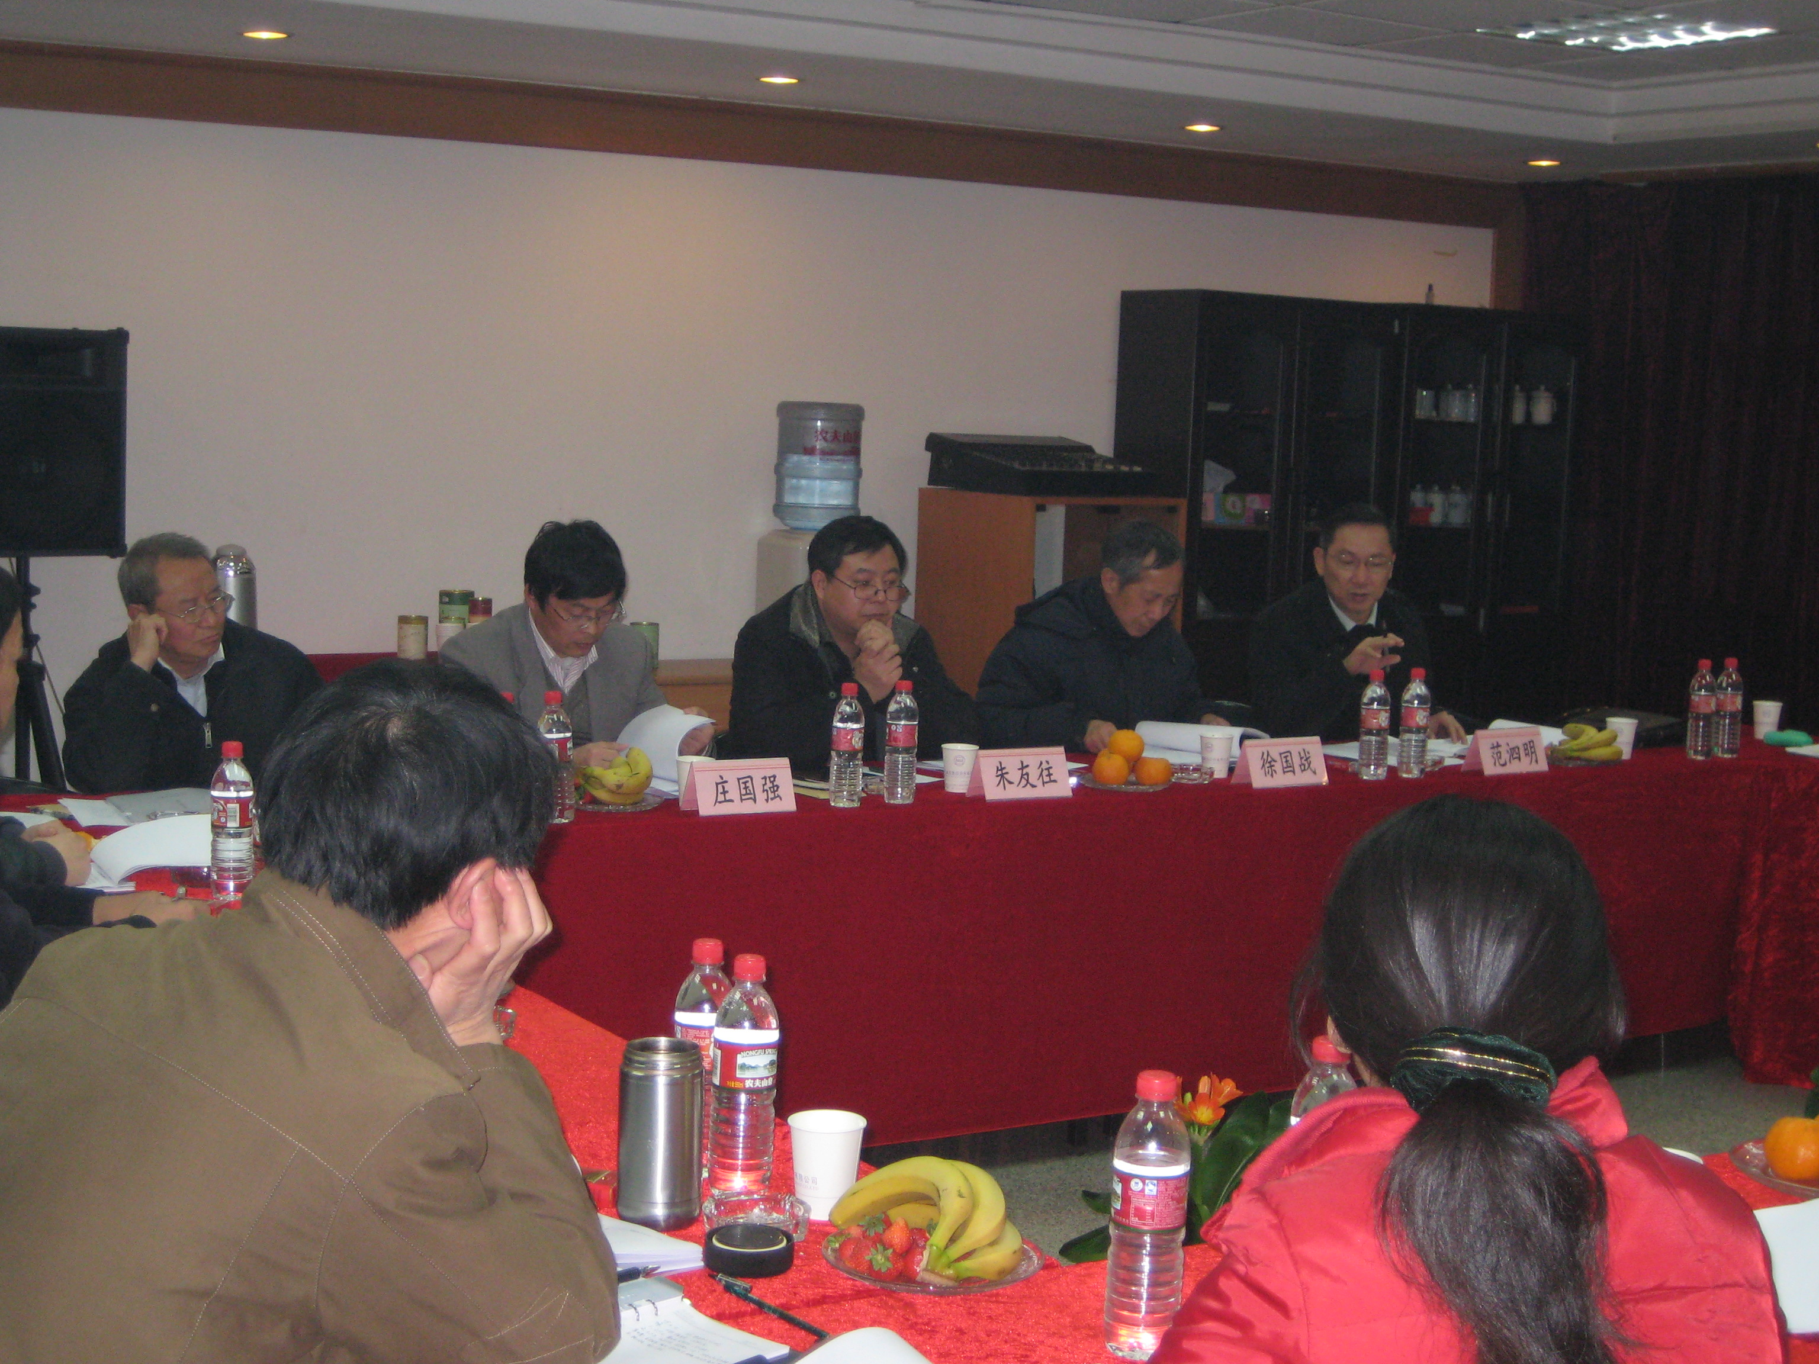

宏润建设集团股份有限公司
2009年2月16日

